**CodeWorks**

**~ SISTEM PURTABIL DE SUPRAVEGHERE A STĂRII DE SĂNĂTATE ~**

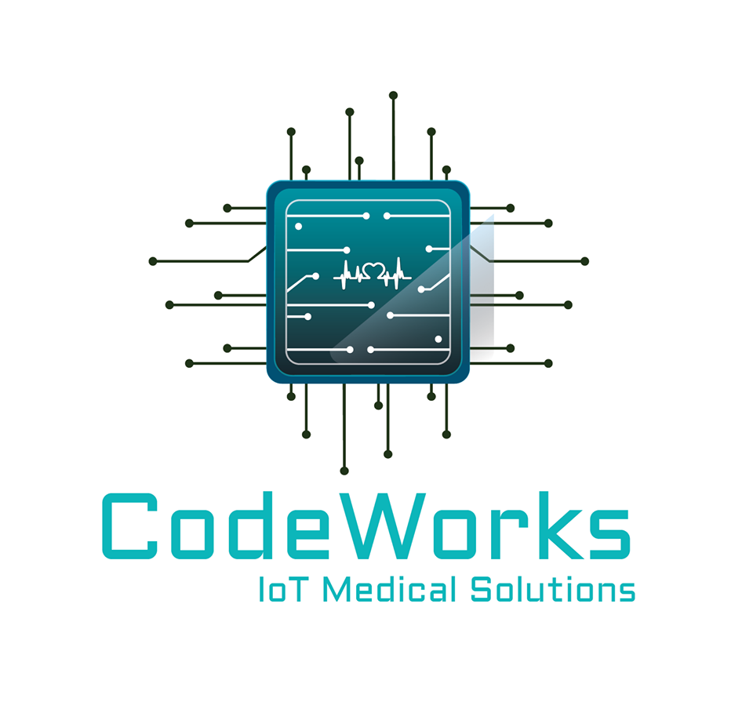

Colectivul de elaborare

* Falk Bogdan

-Coordonator sef/ programator sef

* Balanescu Adrian

-Coordonator adjunct

* Fotonea Cristina

-Secretar

* Cretea Georgiana
* Filip Madalin
* Filip Andrei
* Dumitru Laurentiu
* Diaconu Catalin
* Manciu Erik

CUPRINS

***Partea 1 - Specificații ............................................................4***

***Partea 2 - Proiectare………………………………………......***

***Partea 3 - Implementare…………………………………..…...***

***Aspecte finale……………………………………………….....***

***Anexe (Procese-verbale de avizare)……………………….***



**Specificații**

**Prefața**

Prezentul proiect a demarat in data de 14 martie 2019 prin prezentarea unei teme tehnice la sediul companiei noastre, de catre Clinica “Sănătatea noastra”, reprezentantul dr. Ionescu Gheorghe care cu aceasta a solicitat demararea realizării unui AWear.

**Denumire comercială**: **AWear – SMART MEDICAL WEARABLE**

**Introducere**

Se cere realizarea unui sistem purtabil (*wearable*) pentru supravegherea stării de sănătate. Acesta va urmari evoluția beneficiarilor (pacienților) în vârstă.

Sistemul va monitoriza prin măsurări de la senzori evoluția unor parametri fiziologici (ECG, umiditate, temperatură, puls), iar dacă la un anumit pacient valorile citite nu se încadrează în valorile normale atunci va primi diferite avertizări pe *Smartphone*. Sistemul va permite conectarea mai multor medici la aplicaţia pentru introducerea/vizualizarea fișei pacientului și monitorizare si de asemenea a mai multor pacienți.

Sistemul va avea 4 module:

* Sistem Achiziție
* Aplicatie Pacient – SMARTPHONE
* Aplicatie Cloud
* Aplicatie WEB

Aplicatia WEB va face posibila vizualizarea datelor pacientului in cadrul careia medicul poate observa/ monitoriza evolutia acestuia. De asemenea medicul poate introduce date si recomandari pe care pacientul le poate vizualiza primind inclusiv un istoric al alarmelor/avertizarilor facute de catre medic.

Aceste date pot fi stocate si accesate cu ajutorul aplicatiei Cloud care va tine evidenta si va receptiona toate informatiile primite de la aplicatia pacient prin intermediul unui Smartphone.

Aplicatia mobila pacient va avea posibilitatea sa afiseze recomandarile si activitatile din calendarul unui pacient. Informatiile despre pacient sunt primite prin intermediul sistemului de achizitie care comunica cu aplicatia. Aplicatia mobila va primi informatiile prin intermediul conexiunii Bluetooth si le va trimite in Cloud.

**Glosar de termeni**

**WEB - World Wide Web** (WWW), cunoscut sub numele de Web, este un spatiu de informare în care documentele si alte resurse web sunt identificate de Uniform Resource Locators (URL-uri, cum ar fi https://www.example.com/), care pot fi interconectate de hipertext si sunt accesibile prin Internet. Resursele WWW pot fi accesate de catre utilizatori printr-o aplicatie software numita browser web.

**Handshake** - o strangere de mana este un proces automat de negociere intre cei doi care comunica intre participanti (exemplu "Alice si Bob") prin schimbul de informatii care stabileste protocoalele unei legaturi de comunicare la inceputul comunicarii, inainte de inceperea comunicarii complete.

De obicei, procesul de strangere de mana are loc pentru a stabili reguli de comunicare atunci cand un computer incearca sa comunice cu un alt dispozitiv. Semnalele sunt de obicei schimbate intre doua dispozitive pentru a stabili o legatura de comunicare. De exemplu, atunci când un computer comunica cu un alt dispozitiv, cum ar fi un modem, cele doua dispozitive se vor semnala reciproc ca sunt pornite si sunt pregatite sa lucreze, precum si ca sunt de acord cu protocoalele folosite.

**Database** - O baza de date este o colectie organizata de date, in general stocata si accesata electronic dintr-un sistem informatic. In cazul în care bazele de date sunt mai complexe, acestea sunt deseori dezvoltate folosind tehnici de proiectare si modelare formale.

**Cloud** - O baza de date cloud este o baza de date care ruleaza în mod obisnuit pe o platforma cloud computing, iar accesul la baza de date este furnizat ca a-serviciu.

**Bluetooth** este un set de specificatii (un standard) pentru o retea personala fara fir (wireless), bazata pe unde radio.

Bluetooth mai este cunoscut ca si standardul IEEE 802.15.1. Prin tehnolgia Bluetooth

se elimina firele si cablurile intre dispozitive atat stationare cat si mobile, faciliteaza

atat comunicatiile de date cat si pe cele vocale si ofera posibilitatea implementarii unor retele ad-hoc si a sincronizarii intre diverse dispozitive.

**SA sau sistemul de achizitie** reprezinta componenta sistemului prin care obtinem informatiile vitale ale pacientilor, acesta consta intr-un dispozitiv purtabil pe mana care contine senzori pentru a prelua tensiunea arteriala, umiditatea, pulsul si temperatura.

**Model de stare** - in ingineria sistemelor, o reprezentare a spatiului de stare este un model matematic al unui sistem fizic cu un set de variabile de intrare, iesire si

stare asociate ecuatiilor diferentiale de ordinul întâi sau ecuatiilor diferentiale.

Variabilele de stare sunt variabile ale caror valori evolueaza in timp intr-un mod care depinde de valorile pe care le au la un moment dat si, de asemenea, depinde de valorile impuse extern ale variabilelor de intrare. Valorile variabilelor de iesire depind de valorile variabilelor de stare.

**Use Case** - In cazul software-ului si sistemelor de inginerie, un caz de utilizare ( use case ) este o lista de actiuni sau pasi de eveniment care definesc in mod obisnuit interactiunile dintre un rol (cunoscut ca un actor in limbajul unificat de modelare (UML)) si un sistem de atingere a unui obiectiv.

Actorul poate fi un sistem uman sau alt sistem extern. In ingineria sistemelor, cazurile de utilizare sunt utilizate la un nivel mai Inalt decat în domeniul ingineriei software, reprezentand adesea misiuni sau obiective ale partilor interesate. Cerintele detaliate pot fi apoi capturate în limbajul sistemelor de modelare (SysML) sau ca declaratii contractuale.

**Definirea cerintelor utilizator**

* **Electrocardiograma (ECG)**: Este o inregistrare a activitatii electrice a fibrelor musculare ale inimii. Fiecare contractie a miocardului este urmarea unei excitatii electrice care provine de la nodulul sinusal si transmis musculaturii inimii. Aceste modificari ale potentialelor electrice ale inimii se pot masura la suprafata organismului, fiind prezentate printr-o imagine repetata a activitatii cardiace electrice. Cu ajutorul electrocardiogramei se pot enunta o serie de proprietati si boli ale inimii.
* **Temperatura:** Corpul inregistreaza modificari ale temperaturii pe tot parcursul zilei. Aceasta atinge cele mai mici valori în timpul diminetii între orele 4-6 si cele mai mari valori între orele 18-20. Temperatura normala a corpului uman este de 37 de grade Celsius. Totusi, la fel de normala este si temperatura de 36.1 grade Celsius inregistrata dimineata sau cea de 37.2, înregistrata seara.
* **Puls** : Este umflarea si dezumflarea regulata a unei artere ca efect al batailor inimii. Poate fi simtit în orice loc care permite arterei sa fie lipita de un os, cum ar fi la gat, la incheietura mâinii, in spatele genunchiului, in partea interioara a cotului si aproape de incheietura gleznei. Rata pulsului poate de asemenea fi masurata prin numararea batailor inimii direct.
* **Umiditatea** :Umiditatea absoluta este cantitatea de vapori de apa (în grame) continuta intr-un volum de aer egal cu unitatea. Este necesara masurarea acesteia pentru a nu sta intr-un mediu nociv organismului.

**Cerinte functionale**

In cadrul Sistemului de Achizitie avem urmatoarele functii:

* Citirea datelor ECG

Senzorul conectat la un port digital masoara si inregistreaza datele intr-o variabila

* Citirea datelor de umiditate

Senzorul conectat la un port digital **masoara si inregistreaza** datele intr-o variabila

* Citirea datelor de temperatura

Senzorul conectat la un port digital **masoara si inregistreaza** datele intr-o variabila

* Citirea detelor de puls

Senzorul conectat la un port digital **masoara si inregistreaza** datele intr-o variabila

* Arhivarea/ reducerea datelor primite de la senzori

Datele primite de la senzuri se reduc la o forma de **dimensiuni reduse** pentru a fi transmise cat mai eficient

* Verificarea integritatii datelor

Se va face un **handshake** intre sistemul de achizitie si aplicatia Pacient-SMARTPHONE pentru verificarea datelor

* Transmiterea datelor spre Aplicatia Pacient- SMARTPHONE

Se va face prin **Bluetooth** in urma verificarii

In cadru Aplicatiei Pacient- SMARTPHONE :

* Citirea datelor primite de la sistemul de achizitie

Datele se salveaza in **structuri compatibile** tipului primit

* Procesare de date

**Datele salvate sunt prelucrate** pentru logica functionarii in cadrul aplicatiei Pacient si Cloud

* Vizualizarea recomandarilor

Medicul introduce **recomandari pentru pacient** pe care acesta din urma le poate vizualiza

* Vizualizarea starii de sanatate in real-time

Pacientul poate **sa vada toate datele** primite de la sistemul de achizitie

* Sistemul de avertizare

Trimitere in Cloud a unei avertizari in cazul in care pacientul este intr-un **pericol de sanatate catre medic**

* Login

Conectarea la **contul personal**

In cadrul Aplicatiei Cloud:

* Citire date

Citirea datelor **primite de la aplicatia Pacient-SMARTPHONE si aplicatia WEB**

* Salvare date

**Introducerea datelor in baza de date** atat pentru pacient atat si pentru doctor

* Trimitere warning

Trimiterea de avertizari primita de la **aplicatia SMARTPHONE** catre doctor

* Istoric warning

**Salvarea istoricului** de avertizari

In cadrul Aplicatiei WEB:

* Citire date

Citirea datelor din **Cloud**

* Separarea interfetelor

Exista **interfete diferite pentru pacient si medic**, cei doi se logheaza cu cu conturile personale

* Interfata pacientului

**Pacientul are un cont personal** in care poate sa isi vada istoricul medical

* Interfata medic

**Medicul are un cont personal** in care isi inregistreaza pacientii, le poate vedea istoricul medical, trimite recomandari si poate vedea avertizari

**Cerinte nefunctionale**

Sisteme de achizitie:

Siguranta in functionare:

* Rezistenta la factorii de mediu
* Trimite la 10s date catre Smartphone
* Verificarea conexiunii Bluetooth

Cerinte hardware

* Dimensiune stocare
* Timpi de raspuns

Aplicatia Pacient- SMARTPHONE

* Verificarea conexiunii Bluetooth
* Verificarea conexiunii cu Cloud
* Trimite la 30s media masuratorilor

Aplicatia Cloud:

* Dimensiune stocare
* Timpi de raspuns
* Warnings in timp real
* Verifica conexiunile aplicatiei Pacient- SMARTPHONE, WEB si DataBase

Aplicatia WEB

* Verificarea conexiunii cu Aplicatia Cloud

**Analiza de risc**

Analiza de risc consta in verificarea fiecarui modul in parte si prevenirea caderii unuia dintre ele. Aceasta analiza este necesara pentru a dicta comportamentul componentelor in cazul in care una sau mai multe nu functioneaza precum ar trebui.

In cazul caderii sistemelor de achizitie aplicatia Pacient -SMARTPHONE pierde conexiunea cu acesta si trimite un mesaj offline catre aplicatia Cloud. Pentru evitarea acesteia se verifica bateriile si se schimba periodic. Pe langa aceasta mentenanta componentelor este un important factor de prevenire precum si rezistenta materialelor din care este confectionata carcasa echipamentului.

Aplicatia Pacient-SMARTPHONE devine inactiva in cazul pierderii conexiunii Bluetooth deoarece nu mai primeste datele de la restul echipamentelor.

Resursa principala a aplicatiei WEB este internetul. Acesta prezinta o resursa critica, in sensul in care aplicatia nu isi poate continua activitatea in lipsa acestuia. Aplicatia WEB este o aplicatie care poate deveni inactiva in cazul pierderii conexiunii la internet.

Aplicatia Cloud este o aplicatie care poate deveni inactiva in cazul pierderii conexiunii la internet. In urma acestui eveniment aplicatia Pacient-SMARTPHONE nu mai poate trimite date catre aplicatia Cloud, dar va trimite catre pacient un view care sa il anunte de caderea aplicatiei Cloud.

**Arhitectura sistemului**

Sistemul este format din 4 module:

1. Sistemul de achizitie;
2. Aplicatie Pacient-SMARTPHONE;
3. Aplicatie cu baza de date cloud;
4. Aplicatie WEB;

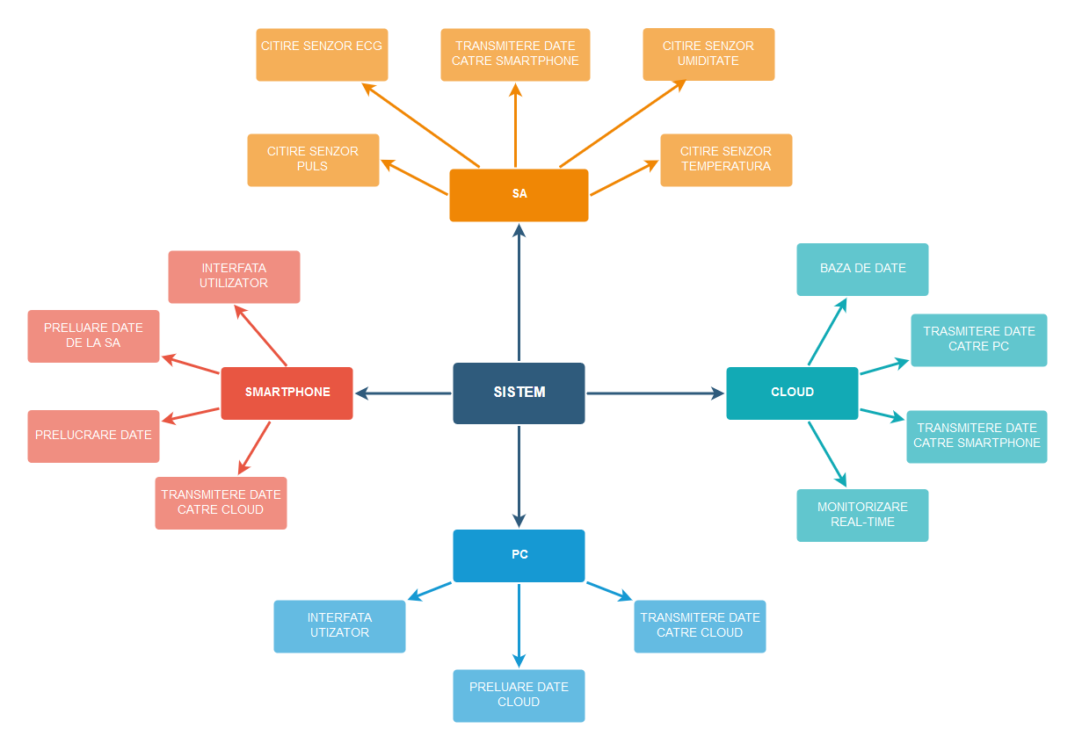

**Specificatii ale cerintelor de sistem**

Partea functionala a sistemului

I - Sistemul de achizitie este folosit pentru monitorizarea starii de sanatate a utilizatorului. Acesta foloseste 4 senzori (ECG, umiditate, temperatura, puls) care preiau informatiile si pe care le transmit catre smartphone-ul utilizatorului.

II - Aplicatia Pacient-SMARTPHONE va avea ca datorie preluarea datelor trimise de catre sistemul de achizitie si prelucrarea acestora. Prin intermediul aplicatiei clientul poate vedea in timp real starea de sanatate precum si recomandarile

oferite de medic.

III - Server-ul cloud va retine informatiile pacientilor, ale medicilor precum si a recomandarilor acestora.

IV - Aplicatia WEB este destinata medicilor pentru trimiterea de recomandari cat si pacientilor pentru vizualizarea istoricului medical.

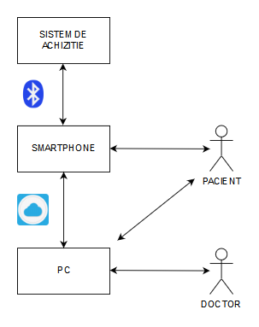

**Cazuri de utilizare (Use Case)**

Scenariul 1

1.Adminul de sistem se logheaza in aplicatia cloud.

2.Acesta initilizeaza baza de date cu doctorii din institutie(spital).

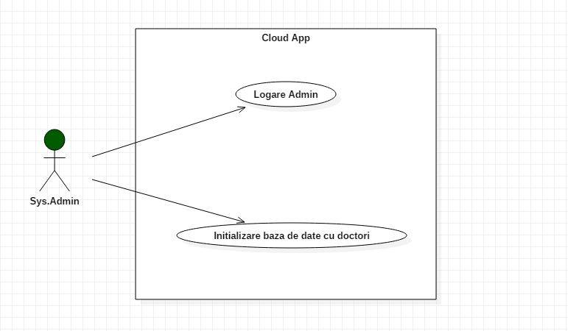

Scenariul 2

1.Doctorul se logheaza in aplicatia web.

2.Autentificarea se face prin intermediul cloud-ului(aici avem stocate

parole,informatii,etc)

3.Doctorul isi inregistreaza un nou pacient.

4.Datele pacientului sunt salvate in cloud.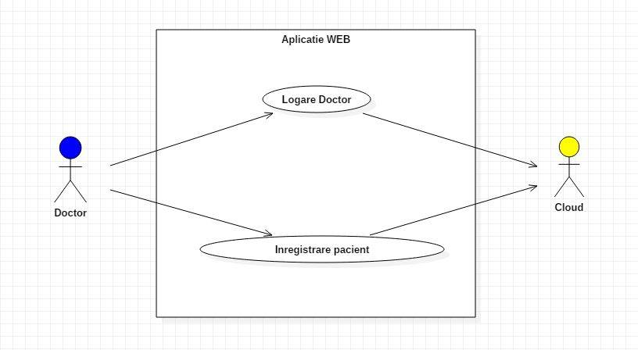

Scenariul 3

1.Pacientul se logheaza in aplicatia mobila.

2.In aplicatia mobila se prelucreaza datele primite de la sistemul de achizitii.

3.Datele sunt stocate in cloud.

4.Datele sunt trimise la aplicatia web,unde doctorul poate vizualiza datele pacientului.

5.Pacientul isi poate vizualiza datele in aplicatia mobila.

6.Pacientul isi poate vizualiza in aplicatia web fisa si istoricul alarmelor si avertizarilor.

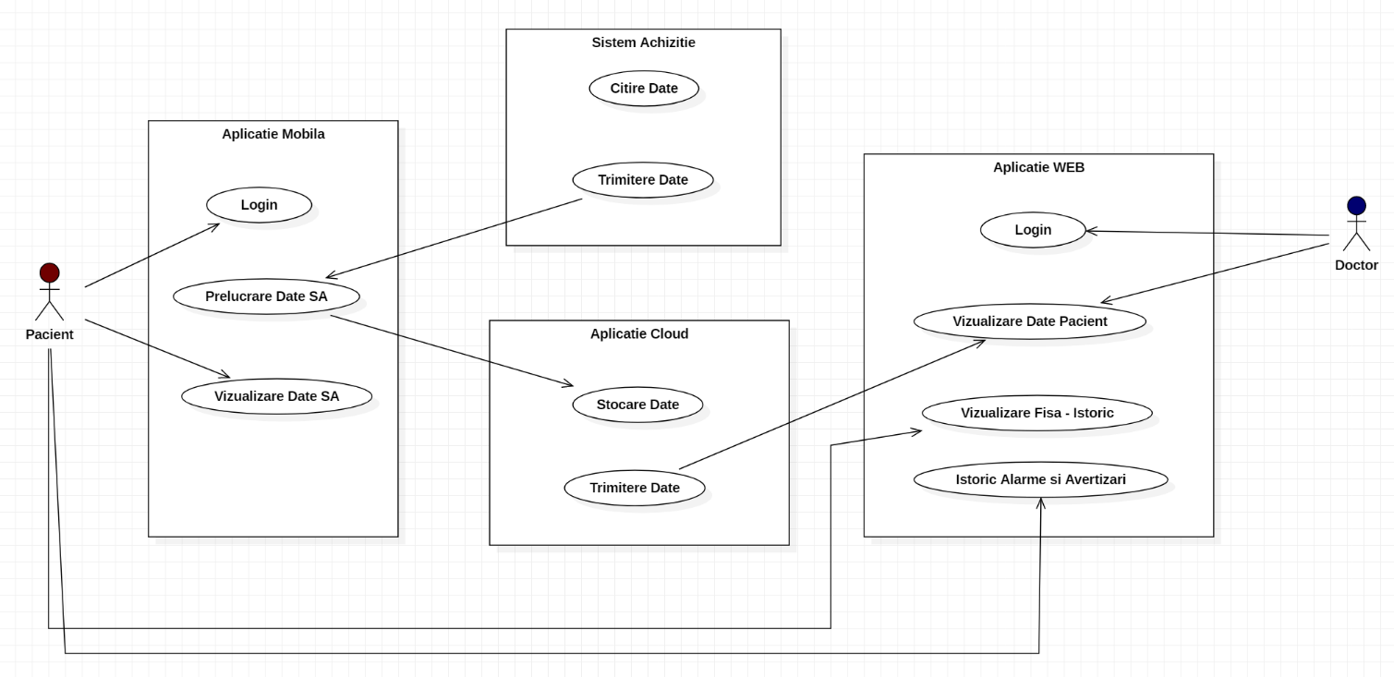

Scenariul 4

1.Doctorul se logheaza in aplicatia web.

2.In aplicatia web doctorul defineste warning-uri si recomandari.

3.Warning-urile si recomandarile sunt stocate in cloud.

4.Pacientul se logheaza in aplicatia mobila.

5.Pacientul isi poate vizualiza warning-urile si recomandarile primite de la doctor prin aplicatia cloud.

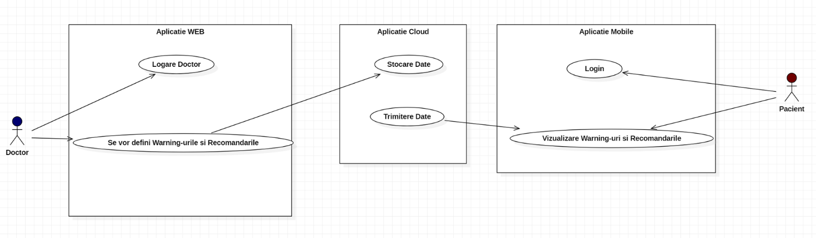

**Diagrame de secventa**

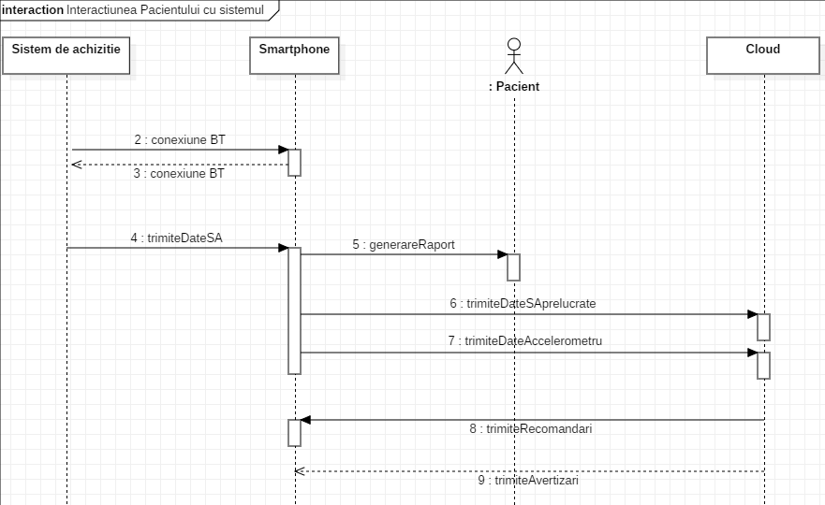

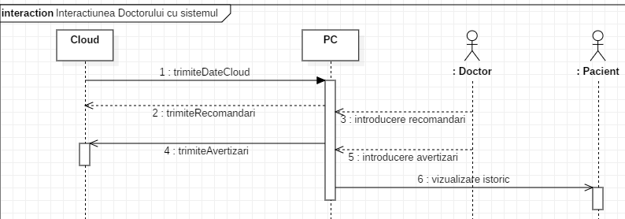

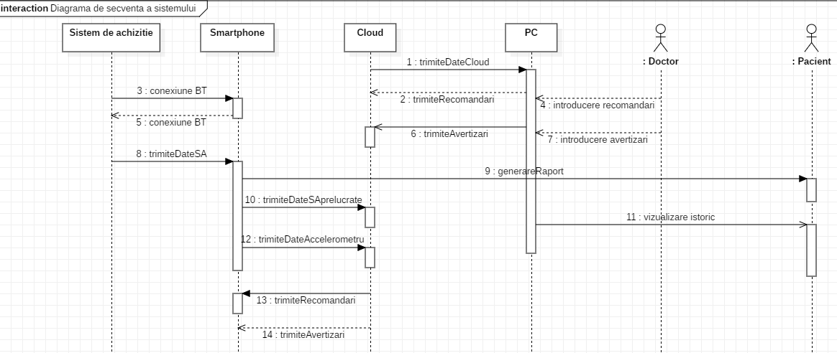

**Modele de stare**

Diagrama de stare contine :

Stari :

* Stare Initiala : Toate SubSistemele sunt OFF.

* Stare ON: Toate SubSistemele sunt ON.

* Stare Autentificare: Fie pacientul se autentifica in sistem , Fie doctorul se autentifica in sistem.

Sesiune(Update continuu cu Aplicatia de Cloud):

* Stare Pacient: Pacientul incearca sa se logheze in Aplicatia de Mobil.
* Stare Error:

Stare in care trateaza erorile de autentificare

* Stare Vizualizare Date:

Pacientul isi poate vizualiza datele(parametrii de la Wearable plus Warnings si Recomandari de la Doctor).

* Stare Doctor: Doctorul incearca sa se logheze in Aplicatia WEB.
* Stare Error:

Stare in care trateaza erorile de autentificare

* Stare Vizualizare Date Pacient:

Doctorul poate vizualiza datele(parametrii de la Wearable ,date despre pacient)

* Stare Introducere Parametrii:

Doctorul poate introduce parametrii pentru Warning-uri si Recomandari

Tranzitii:

Eveniment Declansator Pentru Schimbare Stare/ Actiune efectuata in urma evenimentului

1. SysOnFlag / Autentificare

2. LoginError/ HandleError(doctor si pacient)

3. LoginSucc/Deschide View (pacient)

4. ButtonPressed/Deschide View( doctor)

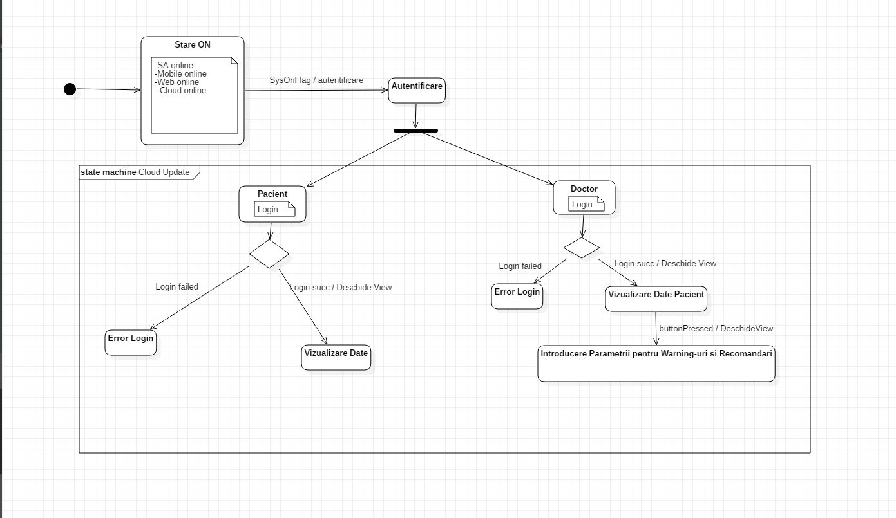

**Interfete cu alte sisteme**

In diagrama sunt reprezentate interfetele prin care se realizeaza comunicarea intre subsisteme intr-un caz tipic de utilizare.

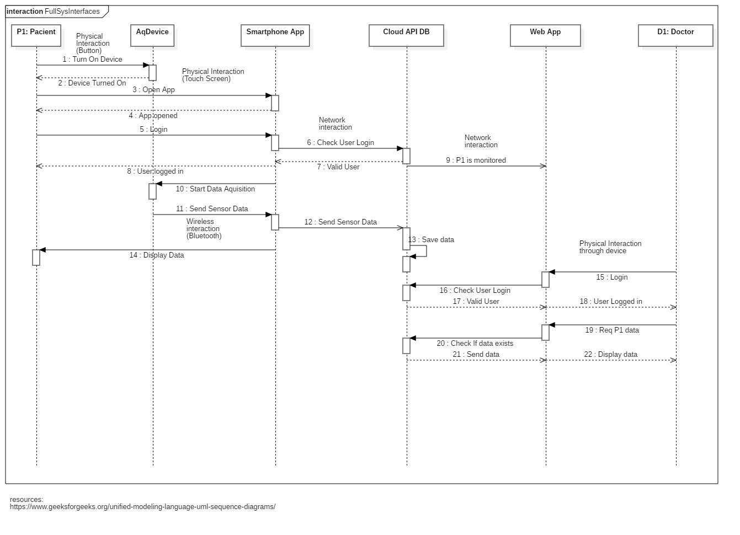

**Evolutia sistemului**

Sistemele vor fi bazate pe elemente de actualitate updatate la noile cerinte ale clientului folosind elemente software si hardware scalabile. In urma schimbarii sistemului de achizitie partea software poate fi translatata in noile componente hardware.

De exemplu schimbarea placii LilyPad cu o versiune mai noua.

De asemenea vom folosi elemente soft de actualitate pentru a avea avantaje in vederea construirii cat mai modulare a aplicatiilor Cloud si WEB. Acest aspect ajuta in cazul rezolvarii unor noi cerinte.

**Planificarea lucrarilor**

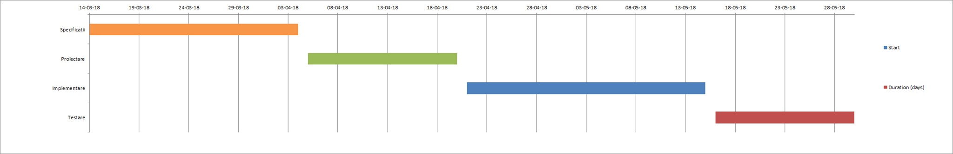

**Interfata cu utilizatorul**

Aplicatia Pacient-SMARTPHONE

În  momentul deschiderii aplicației sunt afisate 2 casete care trebuiesc completate pentru a accesa propriul cont sau pentru a creea unul.

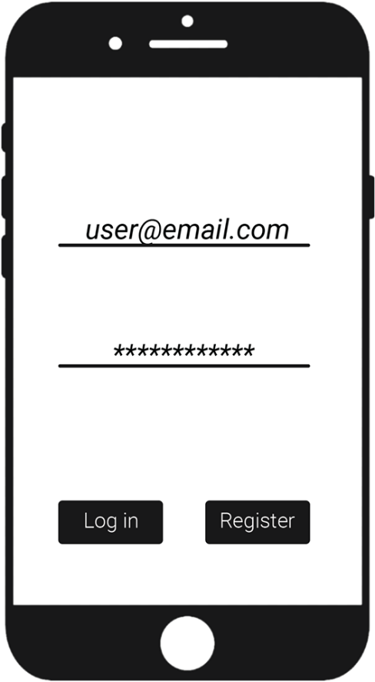

In momentul apasarii pe butonul de Login se deschide meniul aplicatiei in care se poate creea profilul personal.

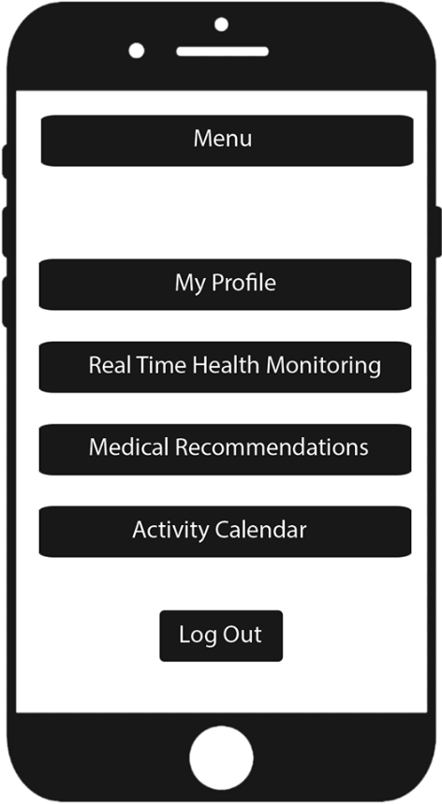

Dupa accesarea butonului MyProfile se deschis mai muilte casete cu date personale care trebuie completate de catre utilizator.

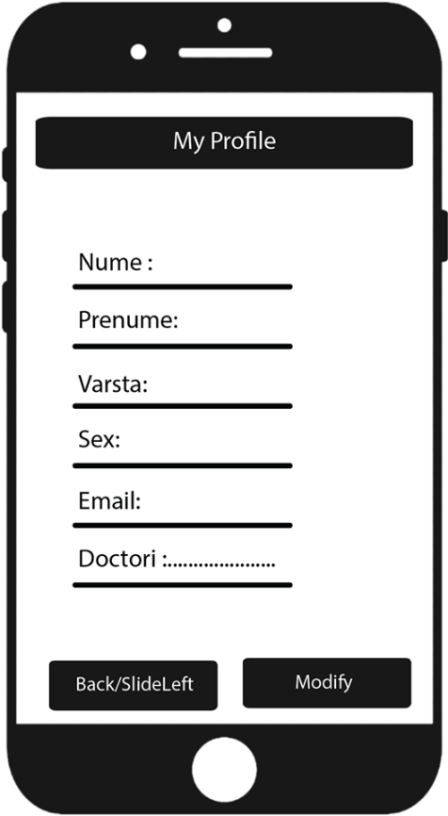

Butonul Activity Calendar deschide o pagina cu activitati pe care medicul le da pacientului.

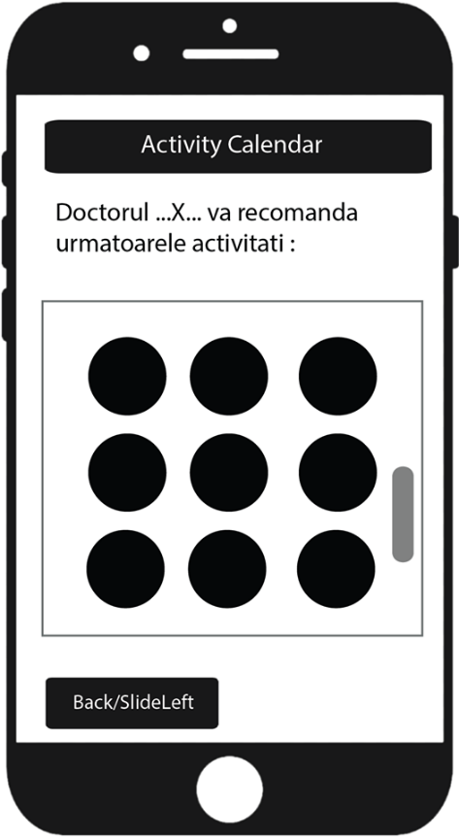

Real Time Health Monitoring afiseaza datele de la senzor in timp real

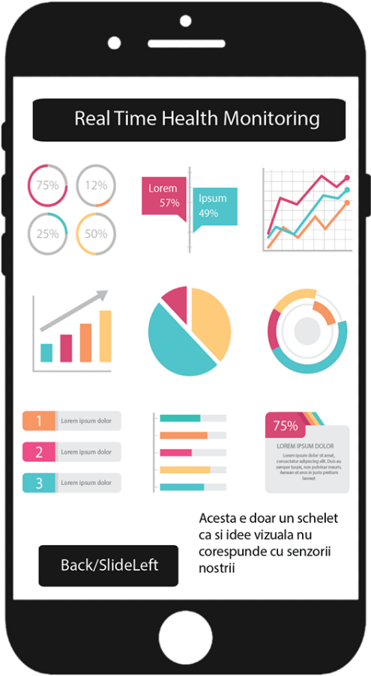

Medical Recommendations contine lista cu recomandarile medicului pentru utilizator/pacient.

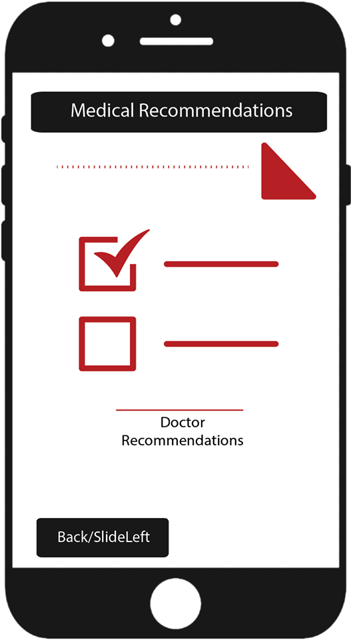

**Aplicatia WEB**

În momentul deschiderii aplicației WEB, se deschide Pagina HOME unde va exista un buton de LOGIN si un buton de ABOUT

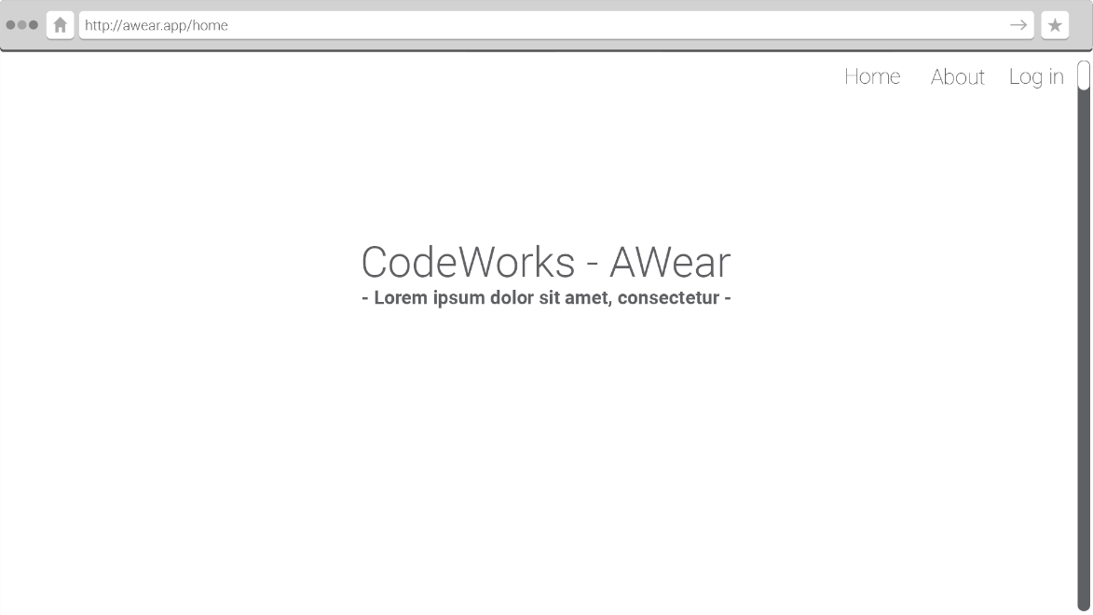

Pagina de about contine numele echipei si a proiectului si o scurta descriere pentru motivatia din spatele proiectului.

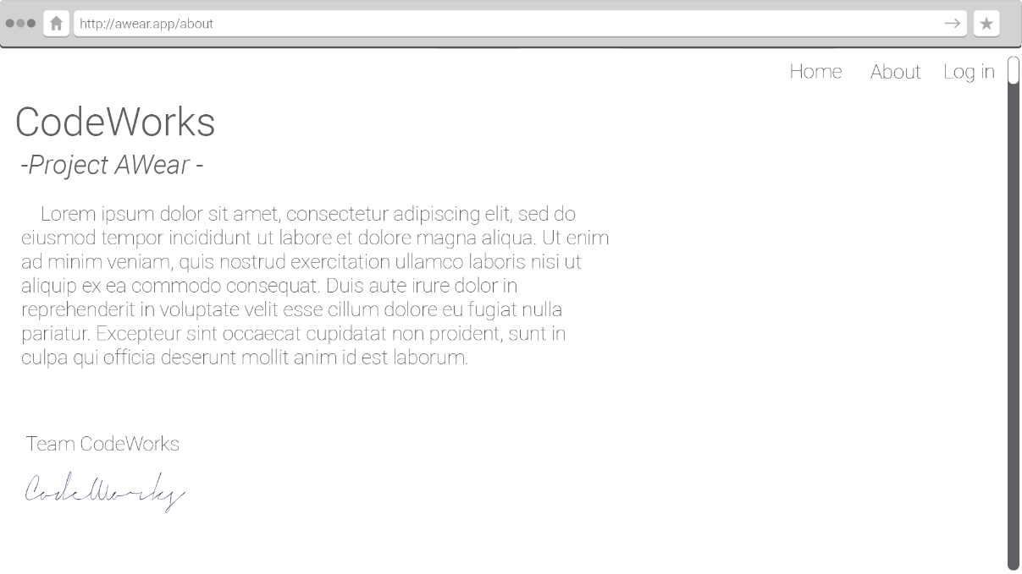

Pagina de LOGIN contine doua casete de text pentru introducerea mailului si al parolei unui utilizator, fie el pacient sau doctor.

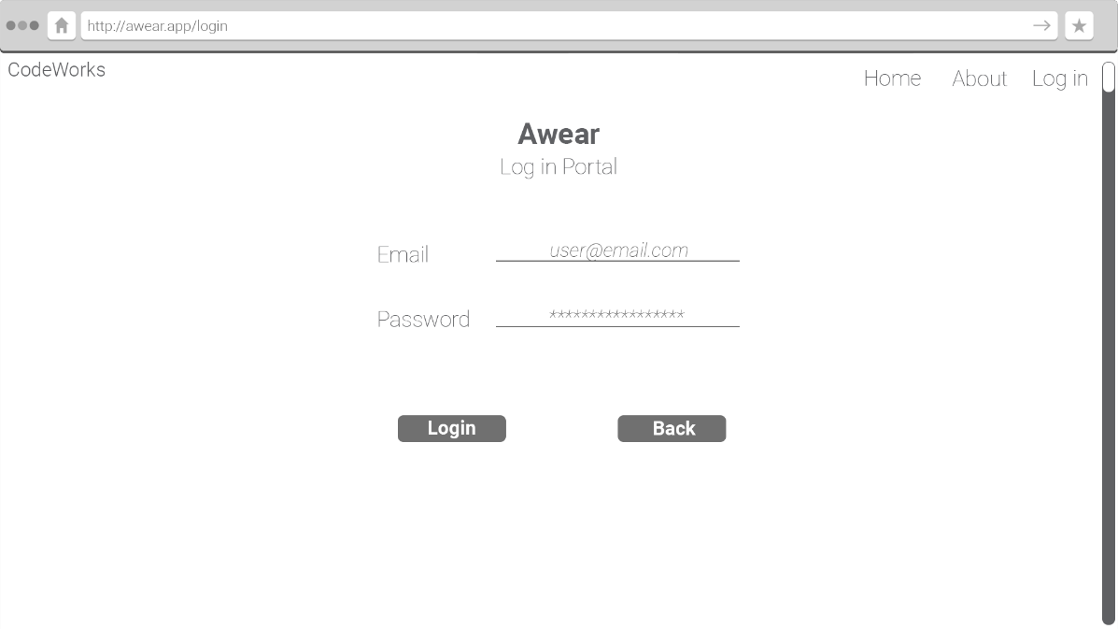

Dupa pagina de LOGIN, daca avem de a face cu un pacient, acesta poate sa isi vada recomandarile si istoricul avertizarilor cu data in care au fost facute.

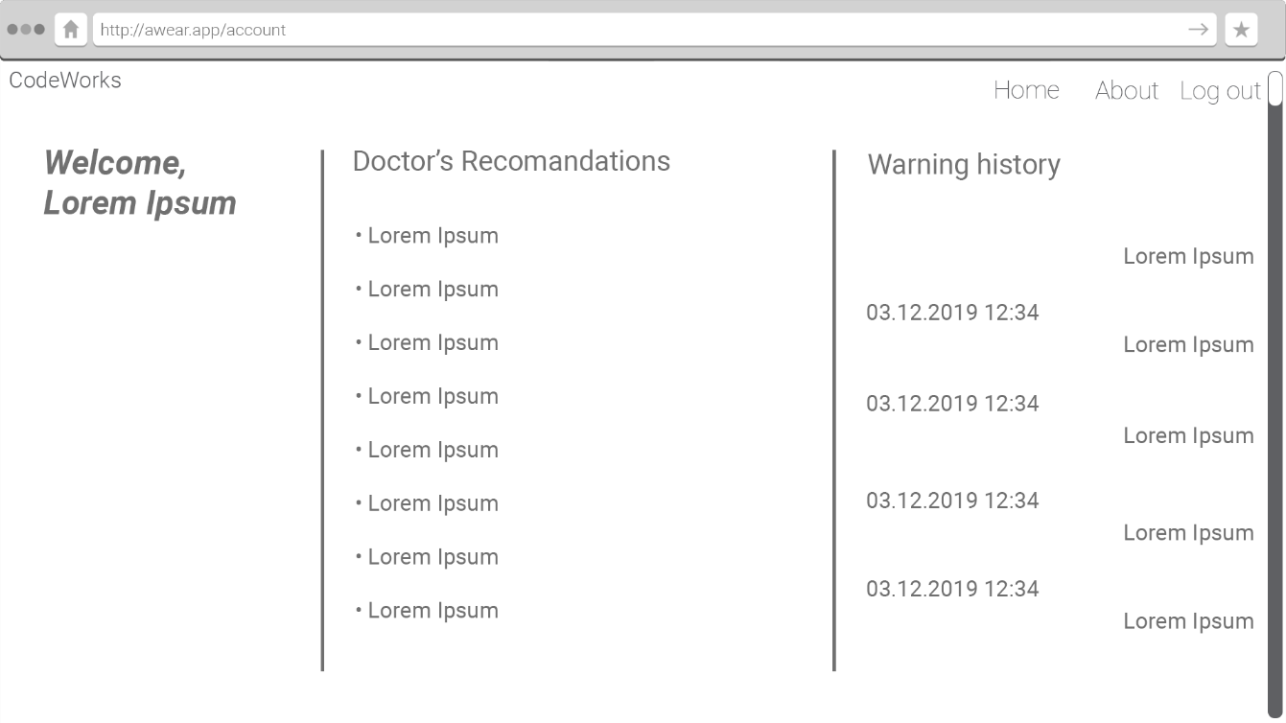

Dupa pagina de login, in cazul unui medic, acesta poate sa selecteze un pacient si sa sa-i transmita o recomandare sau sa ii vada un scurt istoric medical.

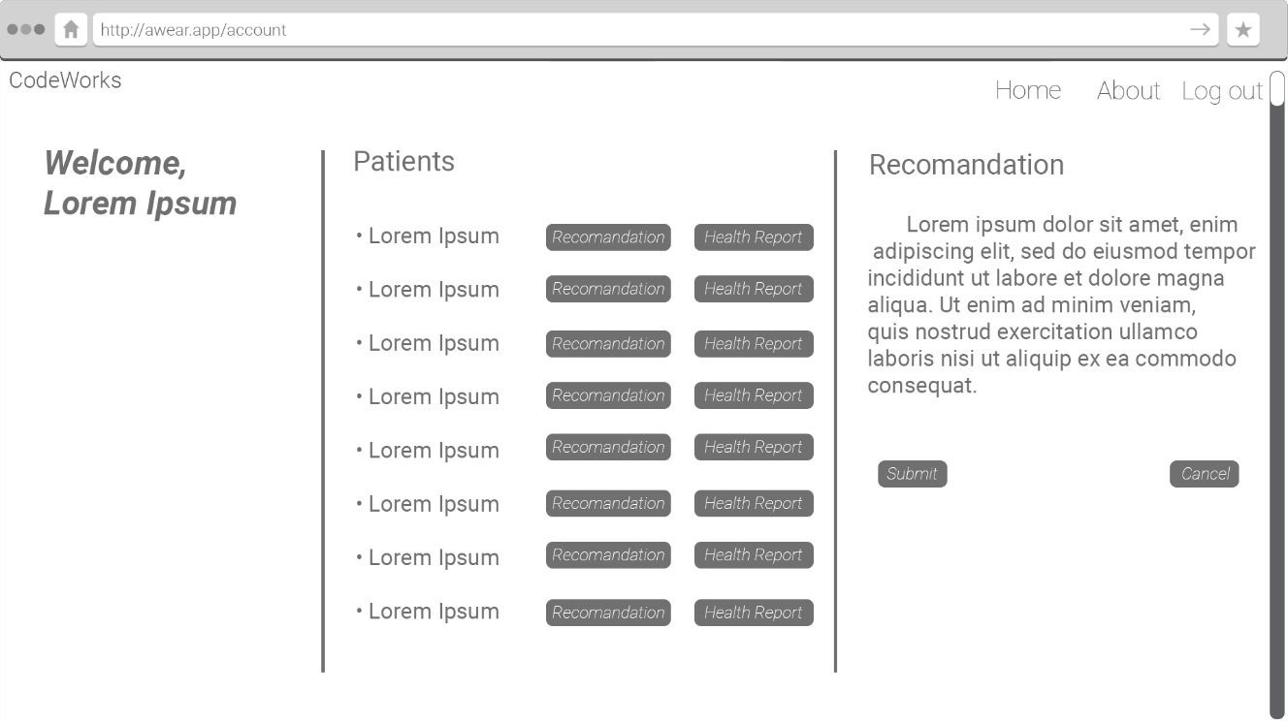

**Structuri de date si fisiere**

1. Tabel care sa contina date ale pacientilor.

* Nume
* Prenume
* CNP
* Adresa
* Data Nasterii
* Numar de telefon
* Varsta
* Inaltime
* Greutate
* Loc de munca
* Diagnostic
* Medic



2. Tabel care sa contina informatii despre medici :

* Nume
* Prenume
* Grade profesionale
* Orar cabinet
* Orar pe teren
* Numar de telefon
* Numar pacienti
* Specializare



3. Tabel care sa contina informatii referitoare la :

* Investigatiile facute pacientului
* Rezultatele acestor investigatii
* Tratamentul aplicat
* Rezultatele obtinute in urma tratamentului
* Informatii referitoare la alte internari ale pacientului
* Medicamentele care trebuiesc administrate
* Reteta eliberaa de medicul care se ocupa de pacientul respectiv



4. Tabel cu informatii utile pentru pacienti :

* Tratamentul care trebuie folosit
* Perioada tratamentului
* Programari
* Orarul medicului care se ocupa de pacient
* Numar de telefon al medicului
* Activitatile pe care trebuie sa le indeplineasca pacientul
* Perioada activitatilor



5. Tabel pentru monitorizarea pacientului :

* ECG
* Umiditate
* Temperatura
* Puls
* Istoric alarme
* Avertizari
* Recomandari



**Tiparirea la imprimanta**

Tiparirea la imprimanta are rolul de a prezenta generic rapoartele si eventualele mesaje.

Datorita separarii interfetelor, atat medicul cat și pacientul se logheaza cu conturi personale pe device-uri diferite, smartphone respectiv P.C, imprimanta, fiind capabila de a tipari date de pe fiecare dintre cele mentionate. Acestea se prezinta interfete utilizator astfel.

LilyPad-ul fiind un sistem incorporat open-source nu are interfete utilizator.

In cazul in care medicul reuseste sa se logheze cu succes la baza de date din Cloud, la momentul autentificarii, poate vizualiza datele pacientului, iar in urma deschiderii View-ului poate tipări la imprimanta parametri pentru Warning-uri si Recomandari.

Pacientul, de asemenea, prin intermediul smartphone-ului poate tipari la imprimanta recomandarile medicului si calendarul activitatilor.